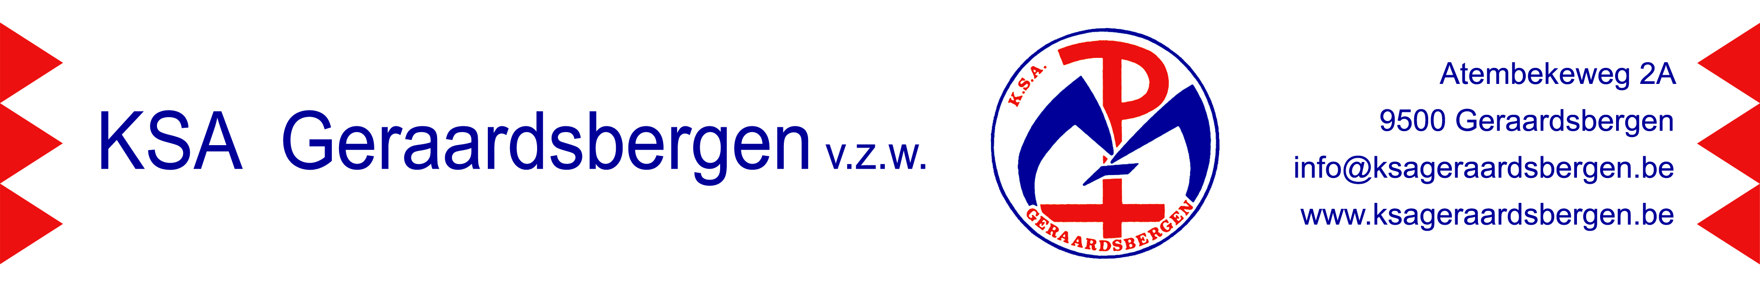
Trektocht 2022

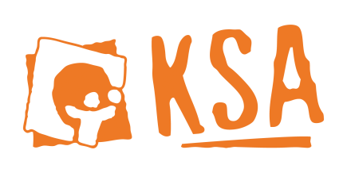

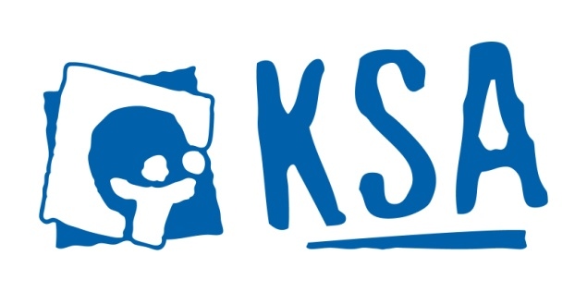

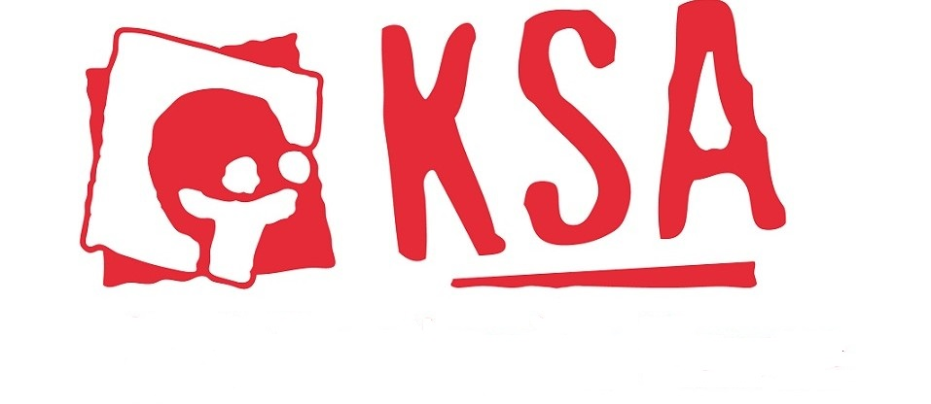

Hongarije

Hongarije! Van 18 tot 29 augustus.

Beste ksa’ers,

Deze zomer is het opnieuw zover, we gaan op trektocht! Jullie hebben er al eventjes op moeten wachten, maar dit jaar gaat de leukste KSA-activiteit door in Hongarije van 18 tot 29 augustus.

We trekken er dit jaar weer op uit met JEKA. Deze organisatie verzorgt jaarlijks buitenlandse jongerenreizen over heel Europa! We gingen al eerder met hen op avontuur naar Tsjechië, Oostenrijk, Frankrijk,… maar dit jaar viel Hongarije uit de bus! Hier krijgen we gedurende 12 dagen een huisje toegewezen waar we samen talloze leuke activiteiten zullen beleven!

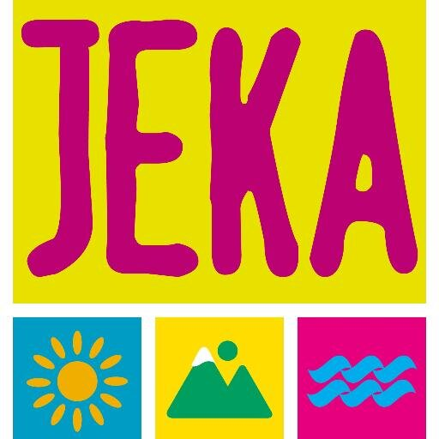

Waar gaan we naartoe?

We trekken dus naar Hongarije, meer bepaald naar het Visegrád.
Visegrád is een kleine stad aan de Donau in het district Szentendre in Hongarije. Het is bekend om de blootgelegde resten van een koninklijk paleis. Het plaatsje ligt 22 km ten noorden van Szentendre, tegenover Nagymaros, aan de Donauknie en 42 km ten noorden van Boedapest.

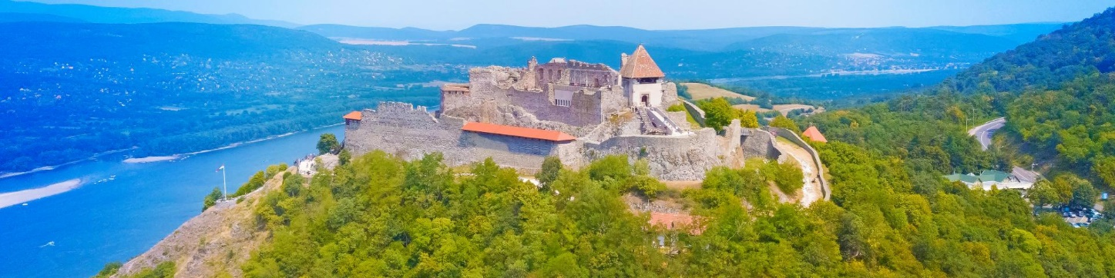

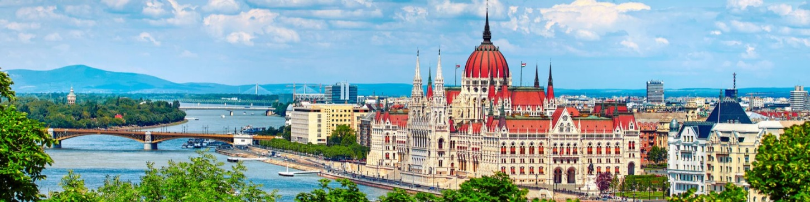

Wat gaan we er doen?

Er zal zeker geen tijd zijn om ons te vervelen! Hieronder vind je een greep uit het aanbod:

- Deathride, Speleologie, Touwenparcours, Rotsklimmen,
Kano, Aquaparken, Paintball, Hongaarse avond.
Alles wordt begeleid door JEKA vertegenwoordigers ter plaatse.

- Bezoeken van de toeristische trekpleisters en de mooie steden

- Een spannende wandeling in de prachtige natuur

- …

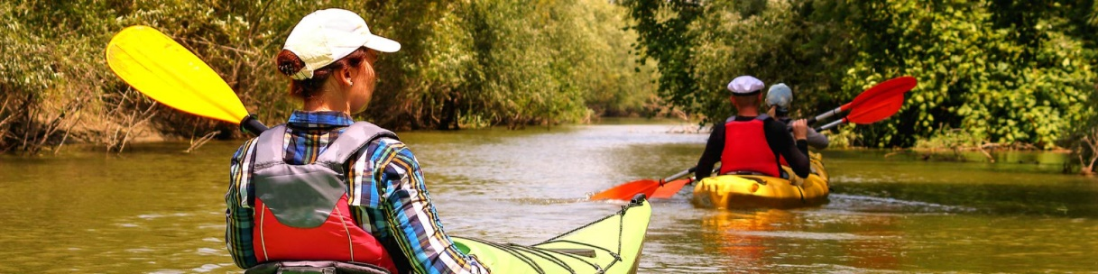

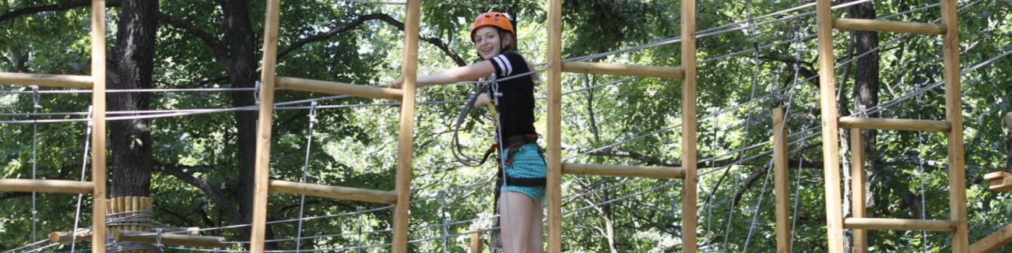

Prijskaartje

De basisprijs van deze trektocht bedraagt 600,00 euro.
In deze prijs zit:

  De reis met de bus
 Het verblijf (vol pension)
 Alle activiteiten

Naast wat zakgeld hebben jullie dus geen geld meer nodig ter plekke!
Het inschrijvingsgeld (voorschot) bedraagt 80,00 euro en dient gestort te worden voor 1 januari 2022. Het resterende bedrag (520,00 euro) betalen jullie later.

Hoe inschrijven?

Via overschrijving op rekeningnummer BE36 1030 2692 8581, met vermelding van jullie naam. Pas als jullie geld gestort is zijn jullie verzekerd van een plaatsje op de bus naar Hongarije!!! Ter bevestiging stuur je ook een mailtje naar jarno@ksageraardsbergen.be

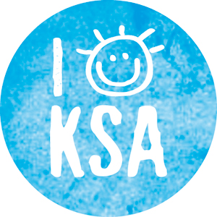

Belangrijk bericht voor wie in 2020 ook zou meegaan op trektocht!

Het kan zijn dat je 2 jaar geleden ook al meeging op trektocht. Helaas kon deze toen niet doorgaan door het coronavirus. Toch vragen we je om opnieuw 80 euro over te schrijven als je wil deelnemen aan de trektocht naar Hongarije. Zo willen we het administratief gemakkelijk houden.
Door een speciale maatregel heeft JEKA namelijk het recht om pas eind februari 2022 het geld van trektocht 2020 terug te betalen. Zo waren we verplicht een voucher te nemen die minstens een jaar geldig was. Dat wil zeggen dat we pas vanaf augustus dit jaar een terugbetaling konden aanvragen. Die aanvraag is ingediend, maar JEKA heeft daarenboven het recht om nog 6 maanden te wachten met de terugbetaling uit te voeren. Dat zal dan in de loop van februari zijn. Eens wij het geld terug ontvangen, schrijven we alles zo snel mogelijk over terug naar jullie.
We danken jullie voor het begrip.

Nu is het aan jullie om te beslissen!

Hopelijk doet dit boekje jullie al een beetje watertanden. Wij hebben er alvast zin in! We begrijpen dat augustus nog ver weg lijkt en dat herexamens en dergelijke roet in de vakantieplannen kunnen strooien, maar de inschrijving voor trektocht is now or never!
Beschouw het als een extra stimulans tijdens de examens. We garanderen jullie dat de beloning groots zal worden!

Vragen? Opmerkingen? Contacteer gerust het trektocht-team!

Jarno Clement 0470/59.23.74
Lotte Van Lierde 0487/46.62.96
Liza De Backer 0478/73.10.10
Pieter Dewael 0474/11.81.26

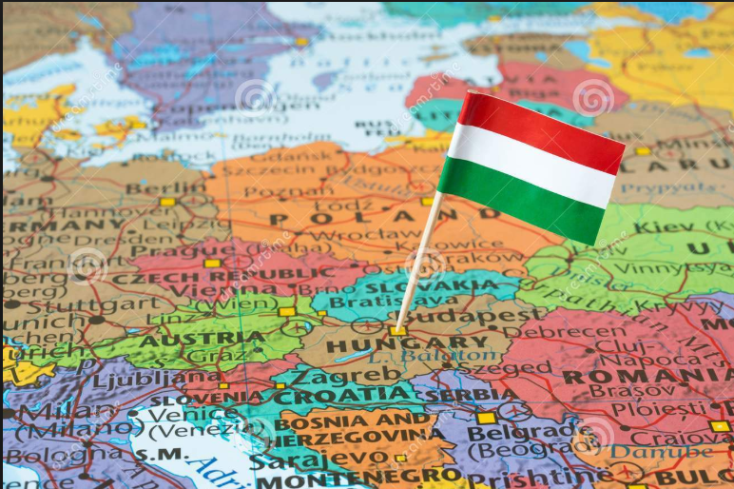
WIST-JE-DATJES :

- Het de bedoeling is dat je ook meegaat op groot kamp? Zo doop je augustus om tot een heuse KSA-maand!
- Er beperkte plaatsen zijn dus wacht niet te lang af.
- Hongarije niet onbekend is voor ons? We gingen er al op trektocht.
- Het voorschot niet meer kan teruggevorderd worden?
- Er nog twee volgende boekjes zullen volgen met meer informatie?
- Er ook een infoavond zal plaatsvinden?

